Муниципальное дошкольное образовательное учреждение
«Детский сад городского округа Стрежевой»
Структурное подразделение «Росинка»
(МДОУ «Детский сад Стрежевой» СП «Росинка»)

д.457, 4 мкр., г. Стрежевой, Томская область, 636785
тел/факс (382-59) 5-55-94, тел. (382-59) 5-55-91
E-mail: rosinka@guostrj.ru

Мастер-класс

«Реализация этнопедагогики в дошкольном образовании»

Воспитатель: Дустова Юлия Раисовна

Стрежевой 2026 г
Цель: передача и распространение педагогического опыта по ознакомлению с этнокультурным воспитанием детей дошкольного возраста.

Задачи:

- Повысить профессиональную компетентность педагогов по реализации этнокультурного компонента в дошкольном образовании.
- Активизировать использование полученных знаний и практических умений в профессиональной деятельности.

Используемый материал:
Видео презентация, аудио сопровождение, мяч, чистые листы а4, ватные палочки, краски, стаканчики с водой, простые карандаши, салфетки.

Добрый день, коллеги, сегодня я подготовила для вас мастер-класс на тему «Реализация этнопедагогики в дошкольном образовании».
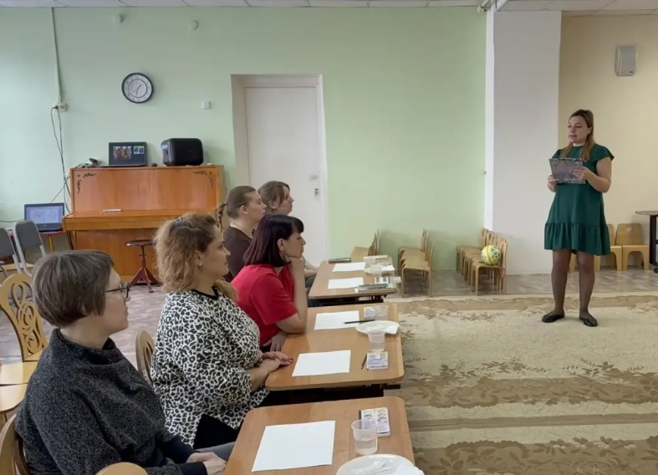
Этнопедагогика – это не просто набор старинных обрядов и песен. Это система народных знаний, умений и навыков, накопленных поколениями и направленных на воспитание и развитие ребенка в соответствии с национальными традициями и ценностями. Она охватывает все аспекты жизни ребенка: от формирования нравственных ориентиров и трудовых навыков до развития речи, мышления и творческих способностей.
Для дошкольников этнопедагогика имеет особое значение, поскольку именно в этом возрасте закладываются основы личности, формируются представления о мире, формируется отношение к своей культуре и народу.
Сегодня я хочу рассказать какие этнопедагогические методы и средства я использую в работе:
Народные игры и забавы: Игры – это естественная форма деятельности ребенка. Народные игры, передающиеся из поколения в поколение, не только развлекают, но и развивают ловкость, координацию, внимание, память, учат взаимодействовать в коллективе, соблюдать правила.
Приглашаю вас немного поиграть:
«Млын» (по-белорусски — «мельница») — белорусская народная игра.
Правила игры:
Игроки становятся в круг на расстоянии не менее 2 метров друг от друга.
Один из играющих получает мяч и передаёт его другому, тот третьему и так далее по кругу.
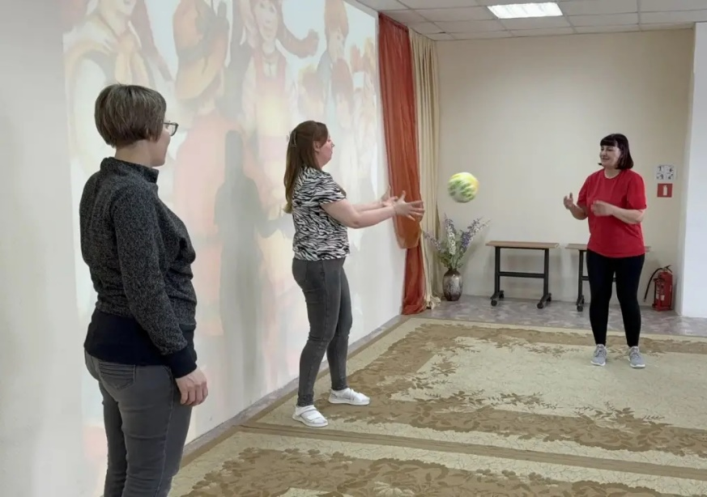
Постепенно скорость передачи возрастает.
Каждый игрок старается поймать мяч.
Игрок, который упустил мяч или бросил его неправильно, выбывает из игры.
Побеждает тот, кто остаётся в игре последним.
На какую игру схожа с нашей? (Игра «Передай быстрее»)
С помощью подвижных игр разных народов, мы стимулируем познавательный интерес к культурному наследию, воспитываем уважительное отношение ко всему, что создано руками предыдущих поколений, приобщаем наших детей к их истокам.
Сказки, колыбельные, потешки, загадки, пословицы и поговорки – это кладезь народной мудрости. Они помогают детям понять сложные понятия, усвоить нравственные нормы, развить воображение и речь. Они несут в себе глубокий нравственный смысл, учат доброте, справедливости, честности, трудолюбию, уважению к старшим. В занятиях, в режимных моментах и в свободной деятельности использую художественное слово стихотворения, загадки, чтение сказок, иллюстрации, кукольный и настольный театр, обыгрываем с детьми известные уже сказки с использованием масок и костюмов.
Народная музыка и танцы: Слушание народных песен, разучивание хороводов и танцев развивает музыкальный слух, чувство ритма, координацию движений. Через музыку и танец дети глубже проникаются духом своей культуры. В нашей группе музыка звучит каждый день, и как сопровождение к занятию, и в режимных моментах, и в свободной деятельности. Мы любим танцевать, петь, играть на музыкальных инструментах. Каждое детское день рождение у нас сопровождается песней «Калинка-малинка», хороводом и танцами.
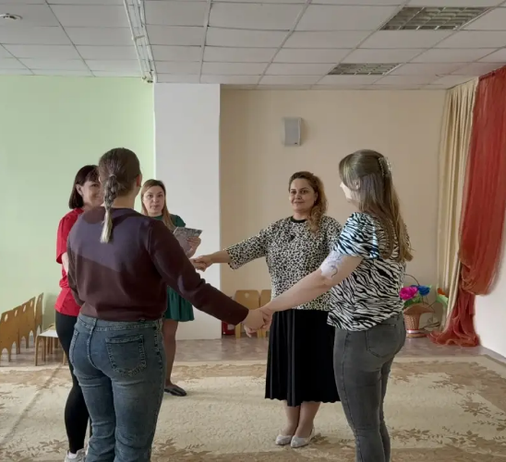
Прошу вас выйти в центр зала, встанем в круг, возьмемся за руки. Давайте исполним, какую-нибудь хороводную песню. Например, «Во поле берёза стояла».
Кто может ответить на вопрос: «Почему хороводные песни водили кругами? (1. круг объединяет людей в единое целое, 2. видим глаза друг друга - доверие, 3. энергетически связаны между собой –положительные эмоции, 4. круг –символ солнца. а солнце –это добро, тепло, свет.)
Вывод: Хоровод - это движение рука в руку, принятие и передача силы. А учитывая тесную связь всех участников, которые создают коллективное настроение, вы зарядитесь надолго положительными потоками и обретаете новые силы.
Народные праздники и обычаи: Участие в народных праздниках (например, Масленица, Новый год, Пасха) позволяет детям прикоснуться к культурному наследию, почувствовать атмосферу общности, узнать о их символике и значении. Это не просто развлечение, а глубокое погружение в традиции, формирующее чувство принадлежности и уважения к культурному наследию.
Самый наш любимый праздник Новый год и Рождество – во многих странах он сопровождается украшением домов гирляндами, елок игрушками, обязательно дарение подарков и встреча Деда Мороза со Снегурочкой. Вместе с детьми мы украшаем группу, ставим и наряжаем елку, готовим стихотворения и песни, подарки для родителей.
Даже для обычного чаепития раньше накрывали большой стол, покрытый скатертью, по центру ставили самовар, рядом — пиалы со сладостями: медом, вареньем, сахаром, конфетами. За чаем вели беседы. И в нашей группе мы любим встречать гостей и пить чай.
Декоративно-прикладное искусство: Знакомим детей с народными промыслами, развиваем мелкую моторику, художественный вкус и творческие способности, приобщаем детей к труду, учим ценить ручную работу и красоту, созданную человеком.
Хочу отметить Художественную роспись. Какие самые известные вы занете? (хохлома, гжель, дымковская, жостовская, городетская и тд…) И здесь мы знакомим детей с разными народными игрушками, обращаем внимание на материал, из которого они сделаны и конечно же рисунок, цвета. Рассматриваем тематические картинки, народные игрушки (матрешки, куклы и тд), рисуем по образцу, используем раскраски.
Сейчас я вам предлагаю немножко отдохнуть и окунуться в творчество.
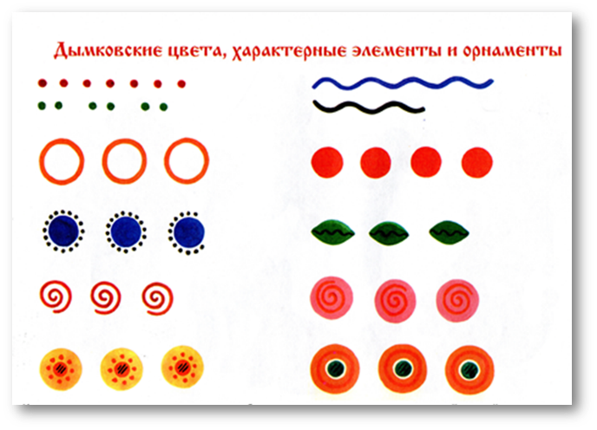
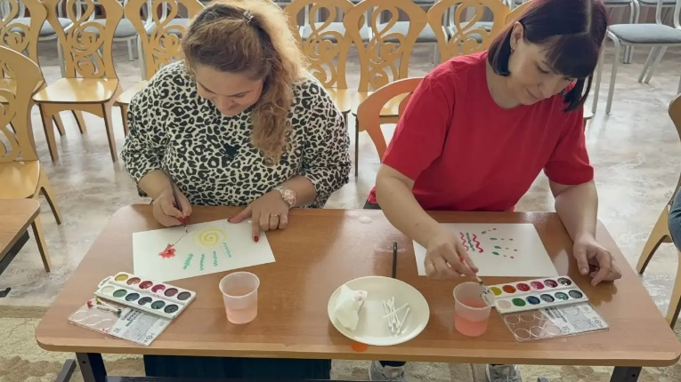
Роспись дымковской игрушки нетрадиционным методом. Для этого нам понадобится: краски, ватные палочки, лист бумаги, стаканчик с водой. На слайде я подготовила вам подсказку: дымковские цвета- используются яркие: малиновые, синие, жёлтые, красные, зеленые, оранжевые, элементы дымковской росписи: круги, кольца, точки, полоски, волнистые линии, ромбы. А расписать я вам предлагаю петушка, где же его взять спросите вы? А нарисовать вы его сможете сами обведя ладошку, где большой палец –будет голова, а остальные –хвост.
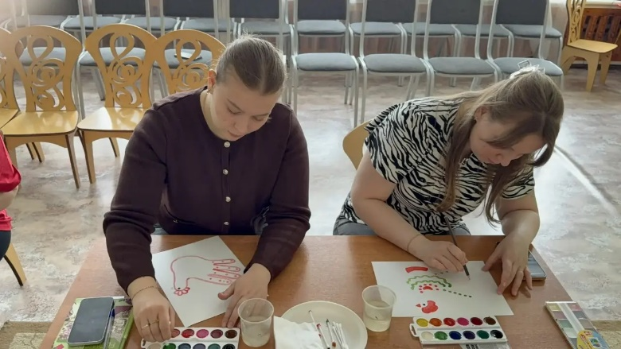
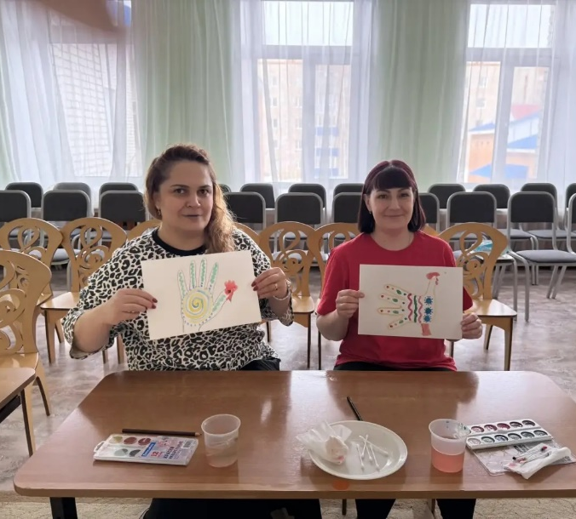
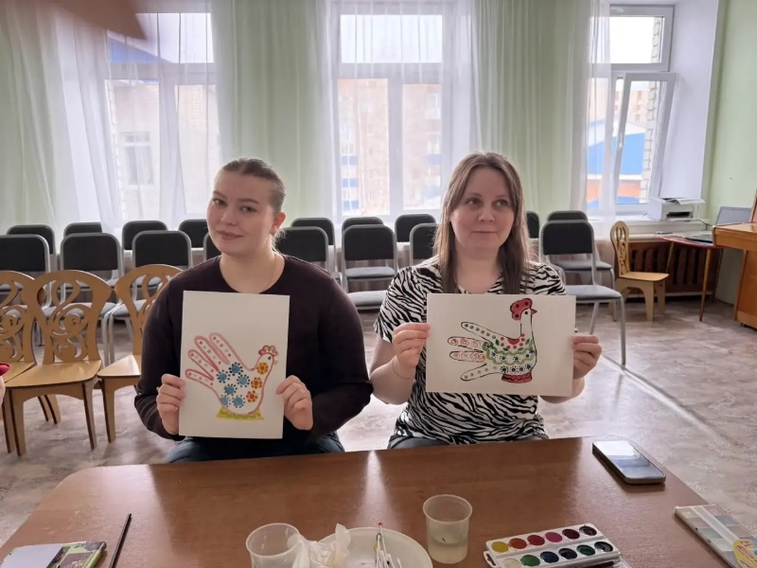
Нетрадиционный метод очень нравится детям, это всегда что-то необычное, интересное и новое. В своей работе мы стараемся использовать его как можно чаще.

Ну и конечно же работа с родителями. Работа по этнокультурному воспитанию более эффективна, если установлена тесная связь с родителями детей. Родители не только помощники детского сада, но и равноправные участники формирования личности ребёнка. Проводим народные и международные праздники с привлечением членов семьи: например День хлеба – родители закупали необходимые продукты, приносили хлебопечку, и пекли совместно с детьми хлеб, 1 апреля – мамочки-художницы раскрашивали лица детей аквагримом, закупали атрибуты к празднику, угощения. Показываем мастер – классы на родительских собраниях. Создавали мини-музеи к 9 мая. Подключаем родителей к выполнению общего задания, например, в старшей группе для инсценировки сказки «Теремок» - родители сами изготавливали атрибуты, шили костюмы, рисовали плакаты для украшения группы. Ребята приобретают все виды ценностей: познавательные, нравственные, эстетические и гуманные. В подготовительной группе родители вместе с детьми готовили сообщение на тему «Мой город», собирали информацию, делали фотографии достопримечательностей, затем представляли свои работы на общем занятии.
И в завершении мастер-класса хочу отметить что, очень важно с детства научить ребёнка понимать, что люди должны жить в мире и согласии; донести до него то, что каждый народ имеет свои корни: язык, историю, традиции, обычаи, культуру; научить подрастающее поколение понимать и ценить своеобразие других культур, воспитывать в духе мира и уважения других народов.
Наша с вами задача – научить детей понимать смысл нравственных требований и правил, видеть проявление нравственных качеств в жизни, видеть разницу между добром и злом.

